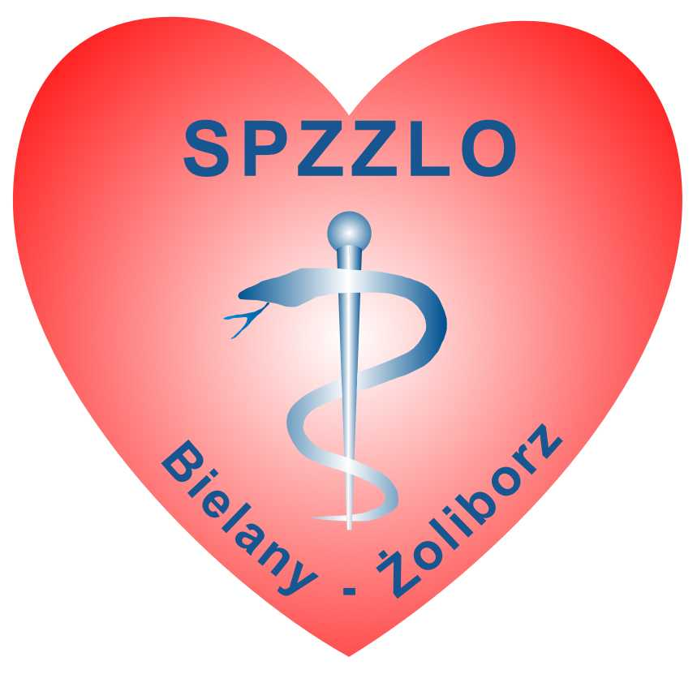
SAMODZIELNY PUBLICZNY ZESPÓŁ ZAKŁADÓW LECZNICTWA OTWARTEGO
WARSZAWA-ŻOLIBORZ

Dot. Zarządzenia nr 45/2023 Warszawa, 2023-07-31

OGŁOSZENIE O WYNIKU KONKURSU OFERT
Dyrektor Samodzielnego Publicznego Zespołu Zakładów Lecznictwa Otwartego
Warszawa-Żoliborz, ul. Szajnochy 8 informuje, że do konkursu ogłoszonego na udzielanie usług w 2023/2025 r. w zakresie POZ/NiŚOZ wybrana została oferta:

lek. Julią Starońską prowadzącą działalność gospodarczą z adresem ul. Skalbmierska 15/23, 01-844 Warszawa, w zakresie praktyki lekarskiej ogólnej, posiadającym nr prawa wykonywania zawodu 3505499 , NIP 1181984991, REGON 525845685

